* 1. Tên đề tài:

Xây dựng video giới thiệu Bảo tàng Văn học Việt Nam

Đề tài tập trung xây dựng một video sáng tạo và hấp dẫn để giới thiệu về Bảo tàng Văn học Việt Nam, nơi lưu giữ và tôn vinh những giá trị văn học dân tộc. Video sẽ kết hợp hình ảnh, âm thanh, và nội dung trực quan để giới thiệu không gian bảo tàng, các hiện vật trưng bày, và những câu chuyện ý nghĩa gắn liền với nền văn học Việt Nam qua các thời kỳ.

2.1.1. Giới thiệu và cài đặt phần mềm Adobe Premiere

#### 2.1.1.1 Giới thiệu chung về Adobe Premiere

Adobe Premiere là phần mềm chỉnh sửa video phổ thông được phát triển bởi Adobe Systems, phát hành phiên bản đầu tiên là Adobe Premiere 1.0 vào tháng 12 năm 1991 trên nền tảng Mac.

Adobe Premiere là phần mềm được mọi người tin dùng trên khắp thế giới. Phần mềm cung cấp cho người sử dụng tất cả công cụ và tính năng liên quan đến chỉnh sửa video.

Các tính năng chính :

* Là trình chỉnh sửa tiêu chuẩn điện ảnh: Với Adobe Premiere thì bạn đã có thể chỉnh sửa video chạm tiêu chuẩn điện ảnh với khả năng xử lý chuyên sâu cả hình ảnh và âm thanh.
* Xử lý tất cả các định dạng video: Bất kể bạn quay video trên thiết bị nào, từ loại máy DSLR ( Digital Single Lens Reflex ), đến các loại camera hành trình hay thậm chí là các smartphone thì bạn đều có thể xử lý chúng trên Adobe Premiere. Tất cả các định dạng phổ biến như MP4, AVI hay MOV đều có thể được chỉnh sửa một cách trơn tru mà không gặp bất cứ lỗi hay xung đột nào.

2.1.1.2 **Hướng dẫn cài đặt**

Yêu cầu tối thiểu:

* Intel Core 2 Processor hoặc AMD Phenom II với sự hỗ trợ cho hệ điều hành 64 bit.
* Microsoft Windows 7 Service Pack SP 1 (64-bit), Windows 8 (64-bit), Windows 10 (64-bt).
* 4GB RAM (8GB đề nghị).
* 4GB không gian ổ đĩa ( phân vùng mà bạn sẽ cài phần mềm lên).
* Để xem trước các tệp tin và các tệp tin làm việc khác yêu cầu thêm không gian ổ cứng khoảng 10GB.
* Màn hình hiển thị với độ phân giải 1280×800.
* Đĩa cứng với ít nhất 7.200 vòng / phút ( đề nghị một số ổ cứng nhanh chóng kết hợp thành một mảng RAID0 ).
* Card âm thanh với giao thức ASIO hoặc Microsoft Windows Driver Model.
* Phần mềm QuickTime 7.6.6 phần mềm cần thiết cho các chức năng hỗ trợ QuickTime.

Các bước cài đặt:

* Bước 1: Lên trang chủ của adobe premiere <https://www.adobe.com/vn_vi/products/premiere.html>
* Bước 2: Đăng nhập tài khoản



* Bước 3: Có thể chọn mua hoặc dùng bản free trial



* Tải file cài đặt -> ấn theo hướng dẫn và file sẽ tự động được cài vào máy bình thường vào máy cá nhân.

2.1.1.3 **Giao diện làm việc**

Giao diện làm việc chính của Adobe Premiere gồm có 6 phần chính:

* Menu bar:  Chứa những phím tắt hữu ích, giúp dễ dàng điều hướng cho người dùng các tính năng cần thiết.
* Program bar: Hiển thị sản phẩm sau quá trình dựng, phép xem lại video trực tiếp, hình ảnh, âm thanh, effect đã thao tác trong quá trình dựng.
* Source pan: Xem lại các file nguồn.
* Project and media: Cửa sổ dự án – Đây là nơi chứa tất cả các file nguồn đã import, các title tạo trong khi dựng, các hiệu ứng, kỹ xảo của chương trình.
* Timeline: Đây là cửa sổ xuất hiện tiến độ làm việc của sequence, bao gồm các đường hình (Viđeo tracks) và các đường tiếng (Audio tracks).
* Toolbar: Bao gồm các công cụ hỗ trợ: Cắt ghép, di chuyển, chèn chữ…

2.1.1.4 **Các chức năng chính**

* Cắt cảnh với độ chính xác cao: Khi bạn xử lý video thì việc cắt các video ở độ chính xác từng tích tắc là một việc thường xuyên gặp phải và Adobe Premiere hỗ trợ bạn cực kỳ tuyệt vời ở công việc này. Phần mềm có thể chia từng giây ra thành nhiều frame hình và bạn có thể chọn đúng frame hình mà mình cần.
* Thêm ảnh, video, mẫu, animation và hiệu ứng: Với mục Libraries (Thư viện) có sẵn thì bạn có thể sử dụng rất nhiều hình ảnh và video để có thể bổ sung vào video của bản thân. Lượng dữ liệu này có thể nói là cực kỳ khổng lồ, có chất lượng cao và dễ dàng trong việc tìm kiếm. Tuy nhiên, bạn cần phải mua bản quyền phần mềm Adobe Premiere mới có thể sử dụng được thư viện này.
* Xuất video với nhiều định dạng và chất lượng cao: Để hoàn thiện trải nghiệm của người sử dụng thì Adobe Premiere cũng cho bạn tinh chỉnh đa dạng các thông số khi xuất 1 video. Bạn có thể tùy chỉnh được hầu hết các thông số khi xuất video như định dạng, độ phân giải, số khung hình, bitrate... và kiểm soát được hoàn toàn video xuất ra sẽ như thế nào.
* Ngoài ra phần mềm cũng đã định dạng sẵn video xuất ra đăng trên Youtube, Facebook, Vimeo và điện thoại nên như thế nào là phù hợp nhất. Bạn chỉ cần chọn loại phù hợp là có thể sử dụng được chứ không cần phải chỉnh sửa gì thêm.

2.2.2. Kịch bản

|  |  |  |  |  |  |  |
| --- | --- | --- | --- | --- | --- | --- |
| **STT** | **Phân cảnh** | **Thời lượng** | **Lời dẫn** | **Bối cảnh** | **Ghi chú** | **Tài nguyên cần thiết** |
| 1 | Intro | 20s |  |  |  | Video ngắn giới thiệu thành viên nhóm |
| 15s | - Bảo tàng văn học Việt Nam ở ngõ 275 Âu Cơ, quận Tây Hồ là nơi sưu tầm nghiên cứu trình bày nhiều hiện vật phản ánh quá trình hình thành và phát triển của nền văn học Việt Nam qua từng thời kỳ lịch sử. | Người dẫn đứng trước cổng bảo tàng để giới thiệu tổng quan về bảo tàng. | Trực tiếp | Máy quay, Mic thu âm |
| 3 | Giới thiệu | 35s | - Bảo tàng văn học Việt Nam được xây dựng trên nền trường viết văn quảng bá thuộc Hội nhà văn Việt Nam có diện tích 3.600m^2. Công trình có 3 tầng được thiết kế với kiến trúc cổ điển sang trọng. Nơi đây trưng bày hơn 4000 hiện vật và tư liệu quý giá về lịch sử văn học Việt Nam trong đó có nhiều hiện vật được coi là độc nhất vô nhị.  - Lưu giữ những tác phẩm văn học, giới thiệu những nhà văn tiêu biểu. Nơi đây còn tái hiện hình ảnh làng quê Việt Nam qua các mô hình sống động  - Với không gian văn hóa đặc sắc, chứa được nhiều tư liệu quý giá, bảo tàng Văn Học Việt Nam là điểm đến hấp dẫn đối với các du khách yêu văn thơ, mong muốn tìm hiểu về giá trị lịch sử văn học của dân tộc. | Cảnh trước cổng bảo tàng, bên trong cánh cửa của bảo tàng, khu vườn và các tác phẩm văn học quý giá và các hình ảnh nổi bật bên trong. | **Lồng tiếng** | 4 video khung cảnh trong và ngoài bảo tàng  3 video khung cảnh các tác phẩm làng quê |
|  | Kiến trúc bảo tàng | 15s | - Tầng 1 với các tư liệu văn học thời cổ đại và trung đại  - Tầng 2 với các tư liệu đầu thế kỷ 20  - Tầng 3 là trưng bày một số đại thi hào nổi tiếng trên thế giới và tên tuổi của những nhà văn thơ nổi tiếng của dân tộc trong thời kỳ chống Pháp | Cảnh người giới thiệu người thăm quan đến với bảo tàng | **Lồng tiếng** | 1 video cảnh người hướng dẫn |
| 5 | Tầng 1 | 50s | Ở đây chúng ta được thấy Nguyễn Du, đại thi hào dân tộc Việt Nam, là một trong những nhà thơ vĩ đại nhất trong lịch sử văn học Việt Nam. Với kiệt tác 'Truyện Kiều', ông không chỉ để lại một di sản văn hóa vô giá mà còn khẳng định vị thế của văn học Việt trên bản đồ thế giới.  Truyện Kiều, còn gọi là Đoạn trường tân thanh, kể về cuộc đời chìm nổi của Thúy Kiều – một người con gái tài sắc vẹn toàn nhưng phải chịu nhiều bất hạnh vì chữ hiếu, chữ tình. Tác phẩm không chỉ thể hiện tài năng thi ca xuất sắc của Nguyễn Du, mà còn là bức tranh sinh động về xã hội phong kiến và những giá trị nhân văn vượt thời gian.  Từ hơn 3.200 câu thơ lục bát, Truyện Kiều đã chạm đến trái tim của bao thế hệ người Việt, là niềm tự hào của văn hóa dân tộc và được UNESCO công nhận là di sản văn hóa thế giới. | Hình ảnh Nguyễn Du, và các tác phẩm của ông | **Lồng tiếng** | 4 video về Nguyễn Du |
| 40s | Tiếp đến chúng ta còn bắt gặp hình ảnh của “Bà chúa thơ nôm”  Hồ Xuân Hương, được mệnh danh là 'Bà chúa thơ Nôm', là một trong những nhà thơ độc đáo và táo bạo nhất trong lịch sử văn học Việt Nam. Bằng ngôn ngữ giàu hình ảnh, ý tứ sâu sắc và phong cách trào phúng, bà đã khắc họa chân thực cuộc sống xã hội phong kiến, đặc biệt là thân phận người phụ nữ.  Một trong những tác phẩm nổi tiếng nhất của bà là bài thơ 'Bánh trôi nước  Qua hình ảnh chiếc bánh trôi nước, Hồ Xuân Hương đã khéo léo gửi gắm tâm sự về số phận long đong, bấp bênh của người phụ nữ nhưng vẫn giữ vững phẩm chất kiên cường và tấm lòng thủy chung.  Thơ Hồ Xuân Hương không chỉ là tiếng nói phản kháng mạnh mẽ chống lại bất công xã hội mà còn là bản tuyên ngôn đầy tự hào về giá trị và vẻ đẹp của người phụ nữ Việt Nam. | Hình ảnh Hồ Xuân Hương và các tác phẩm của bà | **Lồng tiếng** | 4 video về Hồ Xuân Hương |
| 40s | Các hình ảnh khác bên trong không gian tầng 1 |  | 2 video, 4 hình ảnh về không gian xung quanh tầng 1 |
| 6 | Tầng 2 | 45s | Vũ Trọng Phụng, được mệnh danh là 'ông vua phóng sự đất Bắc', là một nhà văn hiện thực xuất sắc của văn học Việt Nam đầu thế kỷ 20. Tiểu thuyết 'Số Đỏ', tác phẩm nổi bật nhất của ông, châm biếm sâu cay xã hội thượng lưu thời thuộc địa thông qua nhân vật Xuân Tóc Đỏ – kẻ cơ hội, từ vô danh trở thành người nổi tiếng nhờ sự lố bịch và suy đồi của xã hội.  Với ngòi bút sắc sảo và phong cách trào phúng, Vũ Trọng Phụng đã để lại dấu ấn mạnh mẽ, khiến Số Đỏ trở thành tác phẩm kinh điển của văn học Việt Nam. | Hình ảnh Vũ Trọng Phụng và các tác phẩm của ông | **Lồng tiếng** | 4 video về Vũ Trọng Phụng |
|  | 40s | Nguyễn Tuân, một trong những nhà văn lớn của văn học Việt Nam, được biết đến như một bậc thầy ngôn từ với phong cách tài hoa và độc đáo. Văn chương của ông mang đậm chất lãng tử, say mê cái đẹp, và luôn tìm kiếm sự hoàn mỹ trong từng câu chữ.  Tác phẩm nổi bật của ông, như 'Vang bóng một thời' hay 'Tùy bút Sông Đà', không chỉ khắc họa sâu sắc vẻ đẹp của con người và thiên nhiên Việt Nam, mà còn phản ánh tình yêu quê hương, sự trân trọng giá trị văn hóa truyền thống.  Với sự nghiệp sáng tác rực rỡ, Nguyễn Tuân đã để lại dấu ấn không thể phai mờ trong lòng độc giả và nền văn học nước nhà. | Hình ảnh Nguyễn Tuân và các tác phẩm của ông | **Lồng tiếng** | 4 video về Nguyễn Tuân |
|  |  | 25s | Các hình ảnh khác bên trong không gian tầng 2 | Cảnh bên trong khu vực tầng 2 |  | 1 video và 7 ảnh về không gian tầng 2 |
| 8 | Tầng 3 | 20s | Vừa đặt chân lên tầng 3, hình ảnh đầu tiên đập vào mắt chúng ta là chân dung Chủ tịch Hồ Chí Minh – vị lãnh tụ vĩ đại của dân tộc Việt Nam, biểu tượng sáng ngời của lòng yêu nước và phong trào đấu tranh giải phóng dân tộc. Tầm vóc và tư tưởng của Người đã vượt qua biên giới, được nhiều tờ báo lớn tại Pháp ca ngợi như một nhà cách mạng kiệt xuất, người đứng lên đại diện cho các dân tộc thuộc địa trong cuộc đấu tranh đòi tự do và bình đẳng | Cảnh Bác Hồ, bộ bàn ghế cũ và các hình ảnh của bác được in trên báo của Pháp | **Lồng tiếng** | 3 video 2 hình ảnh về Bác Hồ và các bài báo |
| 30s | Các hình ảnh khác bên trong không gian tầng 3 | Cảnh bên trong khu vực tầng 3 |  | 2 video và 7 ảnh về không gian tầng 3 |
| 9 | Lời kết | 35s | Hành trình khám phá bảo tàng Văn học Việt Nam là hành trình trở về với cội nguồn văn hóa, để hiểu và tự hào hơn về văn học nước nhà. Chúng tôi rất mong được chào đón bạn tại đây! | Toàn cảnh bảo tàng khi chiều buông xuốn.  Khách tham quan chụp ảnh, vui vẻ khám phá. | **Lồng tiếng** | 3 video về khung cảnh các gian phòng và khách tham quan |
|  | Lời chào | 10s |  |  |  | 1 video cảm ơn người xem |

2.2.4. Sản phẩm

2.2.4.1. Các kỹ thuật

Sử dụng Essential Graphics để tạo template chữ kết hợp cùng video

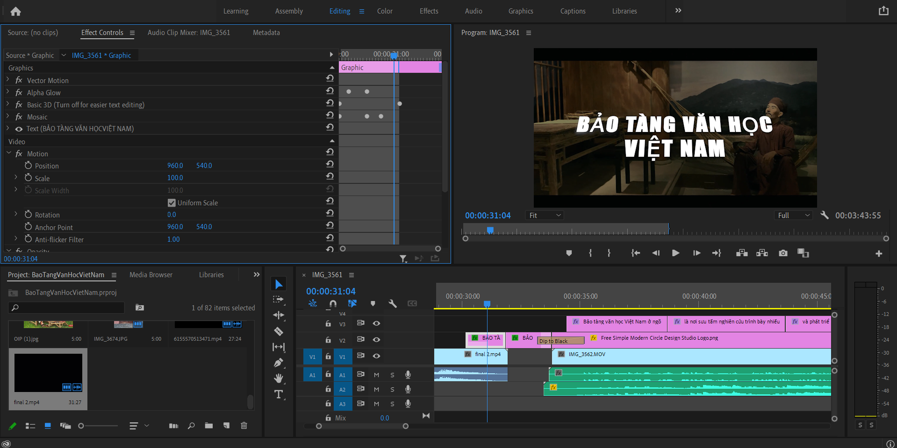

Tạo Key Frame cửa sổ Effect Control thay đổi vị trí chữ tại các thời điểm tạo chuyển động cho chữ:

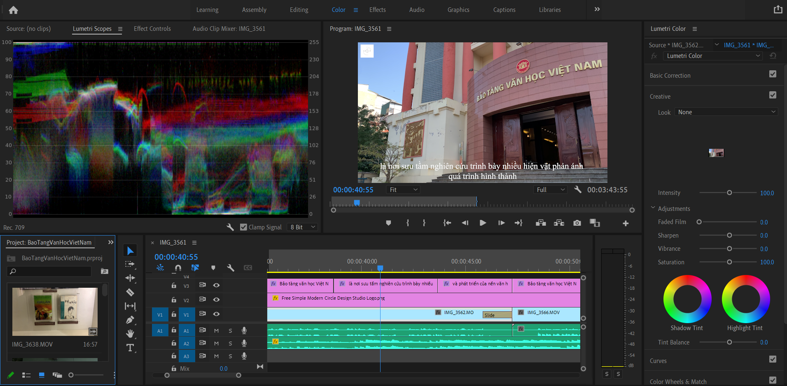

Điều chỉnh màu sắc cho video bằng cách sử dụng Lumetri Color

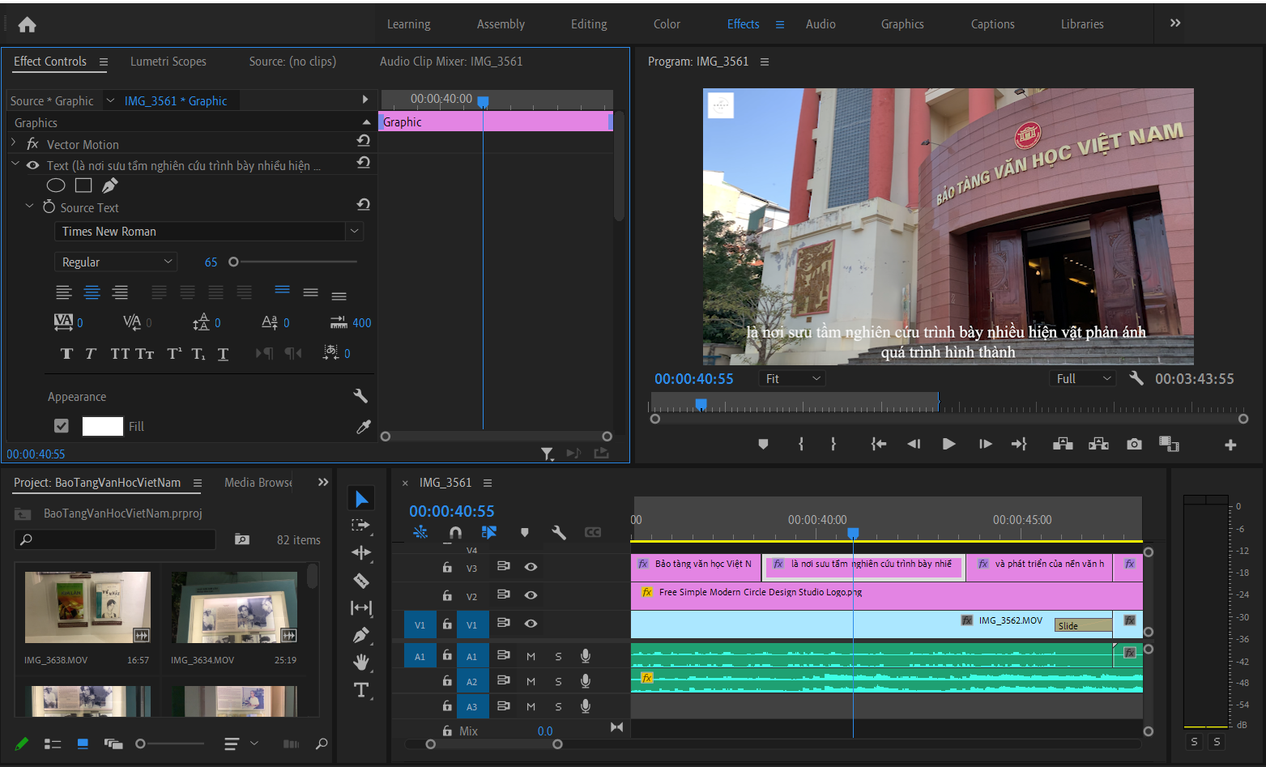

* Kĩ thuật tạo âm thanh

Đưa các âm thanh thuyết minh đã thu bằng điện thoại vào đúng vị trí video mong muốn, nhạc nền vào toàn video :

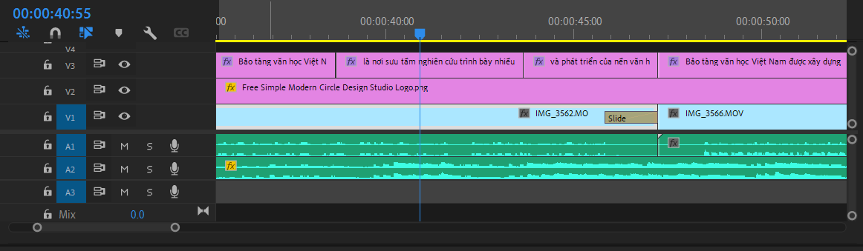

Sử dụng Audio điều chỉnh âm lượng của các file âm thanh:

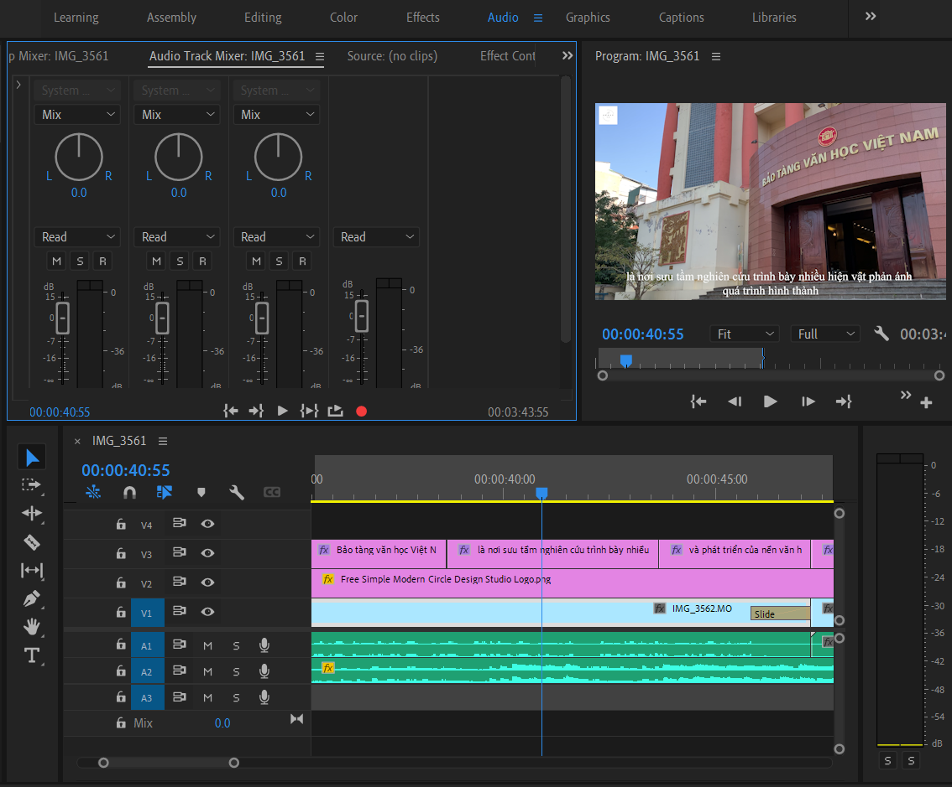

2.2.4.2. Kết quả

Sử dụng video kết hợp với transition

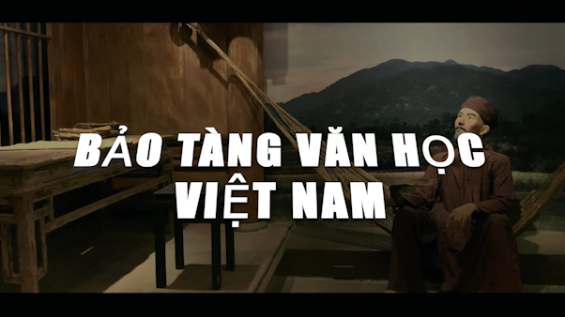

Kết hợp file ghi âm và thêm chữ phụ đề chạy song song cùng video

